Załącznik nr 2

Specyfikacja zamówienia – Wydział Zarządzania i Nauk o Jakości
ZADANIE 1 - Długopis w kolorze granatowym
L.p. |  | Cecha | Wymagane parametry
1. |  | Opis | Długopis metalowy, gumowany o klasycznym kształcenie,  w kolorze ciemnoniebieskim z grafitowymi wykończeniami. Długopis zawiera standardowy, wymienny wkład w kolorze niebieskim.  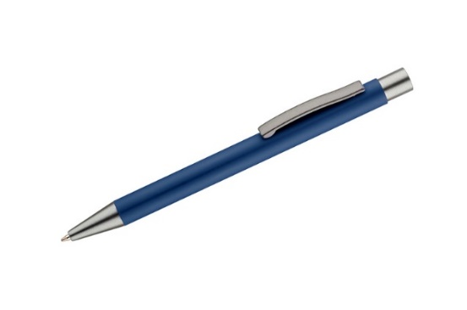  Zdjęcie produktu zaprezentowano w pkt. 11.
2. |  | Materiał | Metal gumowany, aluminium.
3. |  | Wymiary | ok. 137 x 10 mm
4. |  | Chowanie wkładu | Włącznik przyciskowy
5. |  | Treść znakowania | Projekt:  - I strona: napis Wydział Zarządzania i Nauk o Jakości  - II strona: logo Uniwersytetu Morskiego w Gdyni i napis Uniwersytet Morski w Gdyni
6. |  | Kolor znakowania/  Technologia znakowania | dwustronny grawer laserowy na korpusie.  Uwaga: grawerowane logotypy oraz inne elementy muszą być czytelne, wyraźne i trwałe.
7. |  | Pole znakowania | Na korpusie, z dwóch stron, maksymalna powierzchnia do wykorzystania na korpusie, ok. 6 × 55 mm, dwie strony długopisu. Do uzgodnienia z Zamawiającym.
8. |  | Projekt | Przygotowanie wizualizacji i projektu do akceptacji po stronie Wykonawcy.
9. |  | Transport | Do siedziby Uniwersytetu Morskiego w Gdyni. Koszt transportu  i rozładunku po stronie Wykonawcy.
L.p. |  | Cecha | Wymagane parametry
11. |  | Zdjęcie produktu  z oznakowaniem | 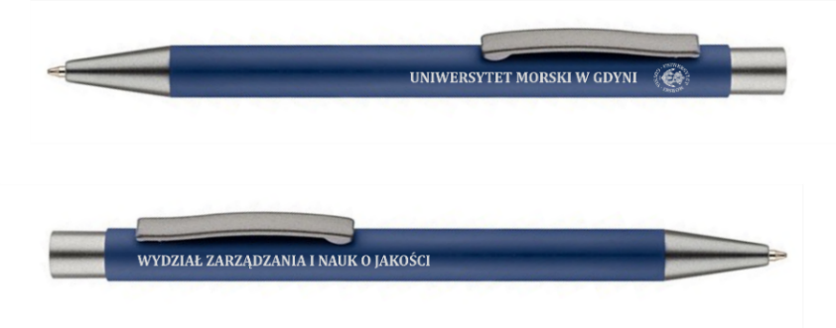
12. | Ilość |  | 200 szt.
13. | Nakład |  | Wymagany opis produktu zgodny ze specyfikacją (karta produktu).
ZADANIE 2 - Notes na spirali w kolorze białym – format A5
L.p. | Cecha | Wymagane parametry
1. | Opis notesu  formatu A5 | - notes spiralowany dla Wydziału Zarządzania i Nauk o Jakości – spirala w kolorze białym,  - spirala po dłuższym boku,  - format notesu – A5,  - okładka notesu (przód, tył) – kreda matt 350 g,  - uszlachetnienie okładki (przód, tył) – folia matt,  - wnętrze notesu – offset 90 g,  - objętość notesu z okładką – 2+ 50 kartek,  - zadruk kartek notesu 4/0 CMYK, full color,  - zadruk okładki notesu: przód okładki – zadruk jednostronny – full color, tył okładki – zadruk jednostronny – full color.
2. | Projekt | Przygotowanie wizualizacji i projektu po stronie Wykonawcy na podstawie wytycznych Zamawiającego. Zamawiający ma prawo do wnoszenia uwag do projektu, aż do momentu jego zaakceptowania. Odpowiedzialność za błędnie przygotowany projekt spoczywa na Wykonawcy.
3. | Transport  i rozładunek | Do siedziby Uniwersytetu Morskiego w Gdyni, koszt rozładunku  i transportu po stronie Wykonawcy.
4. | Pakowanie | Każdy notes pakowany w foliowy woreczek ochronny zamykany na klej. Całość pakowana zbiorczo w kartony i zabezpieczona przed uszkodzeniami podczas transportu i rozładunku.
5. | Nakład | 200 szt.
6. | Próbka | Wymagany opis produktu zgodny ze specyfikacją (karta produktu).

